Android基础
六、单元测试 2
七、Android移动存储 2
7.1 文件存储 2
7.1.1 手机内部存储 2
7.1.2 外部存储 3
7.2 SharedPreference 7
7.3 Pull解析 10
7.3.1 pull解析XML文件 10
7.3.2 pull生成XML文件 10
7.4 Sqlite数据库 13
7.4.1 Android创建Sqlite数据库 13
7.4.2 SQLite数据库增删改查 14
7.4.3 SQLite事务处理 16
7.5 内容提供者 17
7.5.1 内容提供者特点介绍 17
7.5.2 ContentProvider实现流程 17
7.5.3 常用API介绍 17
八、菜单设计 23
8.1 选择菜单 23
8.2 上下文菜单 23
8.3 操作条(ActionBar) 24
九、 自定义适配器 27
9.1 为什么要自定义适配器 27
9.2 如何自定义适配器 27
9.3 自定义适配器优化 29

六、单元测试
在实际开发中，开发android软件的过程需要不断地进行测试。而使用Junit 测试框架，则是正规的Android开发的必用技术，Android很好封装了Junit测试框架，可以模拟发送事件和检测程序处理的正确性
* Android单元测试实现流程
1. 添加测试类库
在AndroidManifest.xml 的<application> 节点 添加测试类库
<uses-library android:name="android.test.runner"/>
2. 设置测试环境
<instrumentation android:name="android.test.InstrumentationTestRunner" android:targetPackage="cn.itcast.filestore"/>
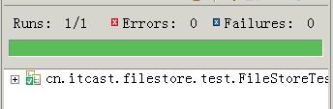
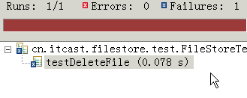
3. 编写测试类
- 继承AndroidTestCase
测试通过
- 获取上下文getContext()
- 使用断言 assertEquals()
- 查看测试效果
测试异常

七、Android移动存储
各种Android移动的主要任务是处理数据，如何将需要处理和处理好的有效的存储起来是一个亟待解决的问题，Android系统提供了非常丰富的移动存储方案。
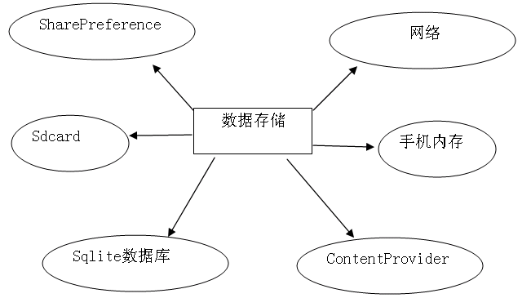
* 常见移动存储方案：
手机内部存储
手机外部存储
SharedPreferences
SQLite
ContentProvider
网络

7.1 文件存储

7.1.1 手机内部存储
手机内部存储，默认在/data/data/<包名>/files 文件夹下存放文件
* 手机内部存储的特点：
& 存放本应用中的私有数据
& 当应用卸载时，/data/data/<包名> 这个目录会同步删除，即手机内部存储的文件
会删除
* 关注点：
& ContextWrapper.openFileOutput(String name, int mode)
- 往手机内部存储中以某种模式写文件
- name :文件名
- mode :文件操作模式
- return：FileOutputStream
- 文件存放在/data/data/包名/files/
& ContextWrapper.openFileInput(String name) 从手机内部存储中读取文件
- 从手机内部存储中读文件
- name:文件名
- return：FileInputStream
& getCacheDir() 方法用于获取/data/data/<package name>/cache目录
& getFilesDir() 方法用于获取/data/data/<package name>/files目录
* 文件操作模式

7.1.2 外部存储
权限 | 说明
Context. MODE_PRIVATE【默认】 | 私有权限，只有本Android应用可用
Context. MODE_WORLD_READABLE | 全局读权限，其他Android应用只可以读取
Context. MODE_WORLD_WRITEABLE | 全局写权限，其他Android应用可写
Context. MODE_WORLD_READABLE+  Context. MODE_WORLD_WRITEABLE | 全局读写全新，其他Android应用可读可写
Context. MODE_APPEND | 追加模式，在些数据的时候在已有文件后追加写，默认是私有权限只有本应用可读可写
所有兼容Android的设备都支持一个可共享的“外部存储(external storage)”,可用来保存文件。这可以是一个可移动的存储设备（比如SD卡）或者一个内部的（不可移动的）存储。保存在外部存储的文件是可读写的。
* Sdcard存储的特点：
& 依赖于Sdcard，使用SDCard存储，需先检测其状态
& 当应用卸载时，SdCard的文件不会删除
& 写入Sdcard时，需要权限
* 关注点：
& Environment.getExternalStorageState() 取得外部存储状态
& Environment.getExternalStorageDirectory() 取得外部存储根路径
& 写入外部存储的权限
android.permission.MOUNT_UNMOUNT_FILESYSTEMS
android.permission.WRITE_EXTERNAL_STORAGE
➢ 案例 :文件存储
在Activity界面中编辑某文件，实现对该文件在手机内部存储及SDCard的存取
* 界面设计
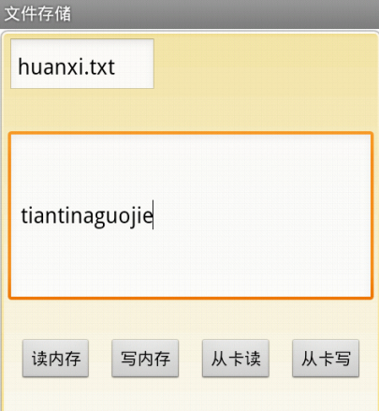
* 代码实现(手机内部存取)

//存文件到手机内存
public void saveToPhone(String filename, String fileBody)
throws Exception{
//以私有模式打开文件，假如filename不存在，
//则创建该文件，路径：/data/data/<包名>
FileOutputStream fos=
context.openFileOutput(filename, Context.MODE_APPEND);
//把内容写到输出流中
fos.write(fileBody.getBytes());
//关闭输出流
fos.close();
}
//从手机内部存储读文件
public String readFromPhone(String filename) throws Exception{
//从手机内存中读文件，路径：/data/data/<包名>
FileInputStream fis=context.openFileInput(filename);
//字节数组输出流
ByteArrayOutputStream baos=new ByteArrayOutputStream();
byte[] buffer=new byte[1024];
int len=-1;
while((len=fis.read(buffer))!=-1){
baos.write(buffer, 0, len);
}
//关闭内存中的字节数组输出流
baos.close();
//关闭输入流
fis.close();
return new String(baos.toByteArray());
}
* 代码实现(SDCard存取)
//存文件到sdcard
public void saveToSdcard(String filename, String fileBody)
throws Exception {
/**
* 写数据到sdcard
* 1、先判断sdcard 是否挂载
* 2、假如有：获取sdcard 路径
* 3、在sdcard中创建文件，并且开辟输出流
* 4、写数据到输出流
* 5、关闭输出流
*/
//假如Sdcard挂载成功
if(Environment.getExternalStorageState()
.equals(Environment.MEDIA_MOUNTED)){
//获得Sdcard的根目录
File root=Environment.getExternalStorageDirectory();
File file=new File(root, filename);
FileOutputStream fos=new FileOutputStream(file);
fos.write(fileBody.getBytes());
fos.close();
}
}
//从SDCard读文件
public String readFromSdcard(String filename)throws Exception {
//判断SDCard状态
if(Environment.getExternalStorageState()
.equals(Environment.MEDIA_MOUNTED)){
//获取外存的根路径
File root=Environment.getExternalStorageDirectory();
//创建文件
File file=new File(root, filename);
//开辟输入流
FileInputStream fis=new FileInputStream(file);
//缓存
ByteArrayOutputStream baos=new ByteArrayOutputStream();
byte[] buffer=new byte[1024];
int len=-1;
while((len=fis.read(buffer))!=-1){
baos.write(buffer, 0, len);
}
baos.close();
fis.close();
return new String(baos.toByteArray());
}
return null;
}

7.2 SharedPreference
SharedPreferences，是一个非常轻量的数据存储方式，以xml的形式存取简单的键值对数据，数据类型包括（ints,floats,boolean,strings,longs,Set<String>(android 11以后)），存放位置：/data/data/<包名>/shared_prefs，存放的是应用私有的数据，主要用于软件偏好设置，简单信息存取等
* 获取SharedPreference对象
- ContextWrapper.getSharedPreferences(String name,int mode)
name:指定XML文件名，不需要指定.xml后缀，name存在则打开，没有则创建
mode：文件的操作模式，见文件存储的文件操作模式表格
- Activity.getPreferences(int mode)
name为默认值：即当前访问的Activity的类名
* 操作SharedPreference对象
& 取得参数值
- SharedPreference.getString(key,defValue) 取得参数值，类型为字符串
- SharedPreference.getBoolean(key,defValue) 取得参数值，类型为布尔型
& 存储参数值
- Editor edit = SharedPreferences.edit(); // 获取编辑器
- edit.putString(key, value); // 存储字符串数据
- edit.putBoolean(key, value); // 存布尔数据，
- edit.commit(); // 提交新值
➢ 案例 ：运用SharedPreference保存用户登录信息
要求：
1.账号密码验证成功，则进入另一个Activity
2.选中复选框，则用户登录时，把账户及密码信息存入SharedPreference
3.应用下次启动，依据存储的复选框状态值，决定是否填充账户与密码信息
4.对存入SharedPreference的值对信息加密
* 界面设计
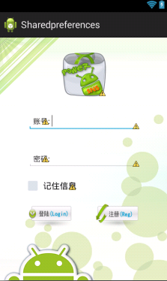
* 代码实现

/**
* 实现记住密码功能
* @param account
*/
protected void remenber(String account, String pwd) {
//获得SharedPreference的编辑器
Editor editor=sp.edit();
if(checkBox.isChecked()){
//添加数据
try {
//对关键的信息进行加密，通过AES技术加密
editor.putString(ACCOUNT,
AESEncryptor.encrypt(SEED, account));
editor.putString(PWD, AESEncryptor.encrypt(SEED, pwd));
} catch (Exception e) {
e.printStackTrace();
}
editor.putBoolean(IS_CHECKED, true);
//提交
}else{
//当复选框没有选中，则is_checked 设为假
editor.putBoolean(IS_CHECKED, false);
}
editor.commit();//提交数据，更新xml
}
//填充密码信息

// 取得sharedPreference对象 * name: 存储SharedPreference的文件名，不需要扩//展名，默认为xml，Mode：存取模式
sp = getSharedPreferences(USER_INFO, Context.MODE_PRIVATE);
//当SharedPreference存储的IS_CHECKED值为真
if(sp.getBoolean(IS_CHECKED, false)){
try {
//先获得到SharedPreference的属性值，之后通过AES进行解密
accountEdt.setText(AESEncryptor.decrypt(SEED, sp.getString(ACCOUNT, null)));
pwdEdt.setText(AESEncryptor.decrypt(SEED,
sp.getString(PWD, null)));
Toast.makeText(this,AESEncryptor.decrypt(SEED, sp.getString(PWD, null)), 0).show();
} catch (Exception e) {
e.printStackTrace();
}
checkBox.setChecked(true);
}

7.3 Pull解析
XML文件是非常重要的数据格式，它可以用来作配置文件，存储数据等，Android中可以通过SAX、DOM、PULL来解析 XML数据

7.3.1 pull解析XML文件
* pull解析：
Xml文件边导入内存，边解析，采用事件驱动机制，当解析到一个节点，返回的是该节点的事件类型，且不会继续往下解析，需手动指向下一个节点，才能继续往下解析，直到文档的结尾。Android默认采用pull解析。
* 事件类型：
- START_DOCUMENT : 开始文档
- START_TAG : 开始标签
- END_TAG : 结束标签
- END_DOCUMENT : 结束文档

7.3.2 pull生成XML文件
➢ 案例：用pull解析及生成XML文件
* 界面设计
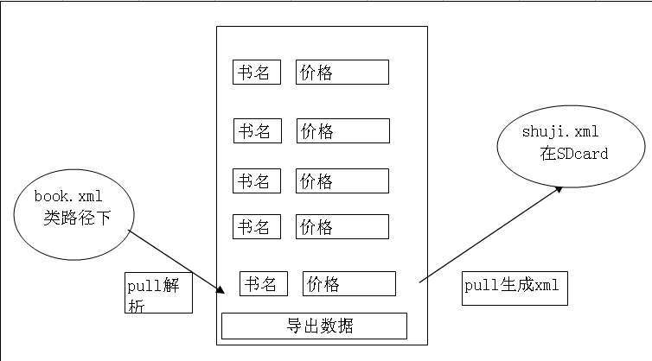
* 代码实现 (pull解析)
/**
* 用pull解析XML文件
* @param is ：输入流
* @return Arraylist
*/
public static ArrayList<HashMap<String, Object>> parseXML(InputStream is)throws Exception {
ArrayList<HashMap<String, Object>> data=null;
HashMap<String, Object> item=null;
//解析XML文件
//获得xml的pull解析器
XmlPullParser parser=Xml.newPullParser();
//设置要解析的流以及输入的编码
parser.setInput(is, "UTF-8");
//获得当前事件的类型
int event=parser.getEventType();
//当没有到文档结尾时，一直进行解析
while(event!=XmlPullParser.END_DOCUMENT){
switch (event) {
case XmlPullParser.START_DOCUMENT:
//初始化ArrayList数据
data=new ArrayList<HashMap<String,Object>>();
break;
case XmlPullParser.START_TAG:
//取得当前的标记名
String tag=parser.getName();
if(tag.equals(BOOK)){
//构建HashMap
item=new HashMap<String, Object>();
//取得BOok标记的属性值
Integer id=Integer.parseInt(parser.getAttributeValue(0));
item.put(ID, id);
}else if(tag.equals(NAME)||tag.equals(PRICE)){
item.put(tag, parser.nextText());
}
break;
case XmlPullParser.END_TAG:
//当结束标记是book时
if(BOOK.equals(parser.getName())){
data.add(item);
}
break;
}
//手动指向下一个节点，并且获得当前的事件
event=parser.next();
}
return data;
}
* 代码实现 (用pull生成xml)
/**
* 用pull生成XML文件
* @param data ：数据源
* @param fos ：输出流
*/
public static void exportXML(ArrayList<HashMap<String, Object>> data,
FileOutputStream fos) throws Exception{
//通过ArrayList生成XML文件
//获取序列号器
try{
XmlSerializer serializer=Xml.newSerializer();
//设置输出流
serializer.setOutput(fos, "UTF-8");
serializer.startDocument("UTF-8", true);

serializer.startTag(null, BOOKS);
for(HashMap<String, Object> map:data){
serializer.startTag(null, BOOK);
//设置属性
serializer.attribute(null, ID, map.get(ID).toString());
//写name标记
serializer.startTag(null, NAME);
//写书名
serializer.text(map.get(NAME).toString());
serializer.endTag(null, NAME);
//写price标记
serializer.startTag(null, PRICE);
//写书名
serializer.text(map.get(PRICE).toString());
serializer.endTag(null, PRICE);
serializer.endTag(null, BOOK);
}
serializer.endTag(null, BOOKS);
//文档结束
serializer.endDocument();
}finally{
fos.close();
}
}

7.4 Sqlite数据库
在Android平台上，集成了一个嵌入式关系型数据库—SQLite，它是一种非常轻量的数据库管理系统，SQLite3支持 NULL、INTEGER、REAL（浮点数字）、TEXT(字符串文本)和BLOB(二进制对象)数据类型，SQLite通过文件来保存数据库，一个文件就是一个数据库
* 常用类介绍
& SQLiteOpenHelper
数据库辅助抽象类，通过实现它的子类可以创建数据库以及实现版本更新，通过getWriteableDatabase获得getReadableDatabase获取数据库访问类
& SQLiteDatabase：数据库访问类
通过数据库访问类，可以实现对数据库的增删改查等操作

7.4.1 Android创建Sqlite数据库
SQLite数据库是在第一次调用的时候创建数据库的
创建数据库的步骤：
1．定义一个db辅助类，继承SQLiteOpenHelper抽象类，通过构造方法设置数据库名及版本信息
2. 重写onCreate()方法，该方法只会在数据库第一次创建的时候调用，在此方法中适合做数据库初始化操作，比如创建数据表等
3. 重写onUpGrade() , 当数据库版本更新时调用，适合做表结构的修改或者添加删除表
* 参考代码：
/**
* 数据库辅助类的构造方法，当数据库存在，则直接返回，没有则创建数据库，并调用onCreate()初始化数据库
* @param context：上下文
* @param name ：数据库名 以文件的形式保存
* @param factory ：游标工厂，一般是由系统来提供
* @param version ：版本 最小为1的整数
*/
public DBHelper(Context context) {
super(context, NAME, null, VERSION);
}
/**
* 当初始化数据库的时候调用，在这里进行数据表的创建，相应初始数据的添加
*/
@Override
public void onCreate(SQLiteDatabase db) {
//创建book表
String sqlStr="create table t_book(_id integer primary key autoincrement ,name text ,price integer)";
//执行sql语句
db.execSQL(sqlStr);
}
/**
* 当版本要更新的时候调用，一般实现数据表结构的修改，
* 添加删除表，当newVersion 大于oldVersion时调用
*/
@Override
public void onUpgrade(SQLiteDatabase db, int oldVersion, int newVersion) {
db.execSQL("drop table if exists t_book ");
onCreate(db);
System.out.println("onUpgrade");
}

7.4.2 SQLite数据库增删改查
* 添加记录
public int save(ContentValues values){
//取得SqliteDatabase 对象来对数据库进行增删改查
SQLiteDatabase db=dbHelper.getWritableDatabase();
/**
* 1、table：表名
* 2、nullColumnHack：当values为null时 ，默认填充要插入的字段
* 3、ContentValues：内容值，好比HashMap
*/
Long row=db.insert(TABLE, null, values);
// insert into table (name,price) values("鬼吹灯1","35")
//假如 ContentValues为空 ：insert into table(null)values (null)
//关闭数据库
db.close();
return row.intValue();
}
* 删除记录
//删除一条记录
public int delete(int id){
SQLiteDatabase db=dbHelper.getWritableDatabase();
/**
* table:表名
* whereClause：条件
* whereArgs：条件占位符 id=？ new String[]{id}
*/
int num=db.delete(TABLE, " id=? ", new String[]{String.valueOf(id)});
db.close();
return num;
}
* 查询
//查找所有记录
public ArrayList<HashMap<String, Object>> find(){
SQLiteDatabase db=dbHelper.getReadableDatabase();
ArrayList<HashMap<String,Object>>data=new ArrayList<HashMap<String,Object>>();
Cursor cursor=db.query(TABLE, null, null, null, null, null, PRICE+" desc");
while(cursor.moveToNext()){
HashMap<String, Object> map=new HashMap<String, Object>();
map.put(ID, cursor.getInt(cursor.getColumnIndex(ID)));
map.put(NAME, cursor.getString(cursor.getColumnIndex(NAME)));
map.put(PRICE, cursor.getInt(cursor.getColumnIndex(PRICE)));
data.add(map);
}
db.close();
return data;
}
/**
* 查寻数据库中的数据，返回的值为Cursor类型
*/
public Cursor findByCursor(){
SQLiteDatabase db=dbHelper.getReadableDatabase();
Cursor cursor=db.query(TABLE, null, null, null, null, null,null);
//用Cursor返回 ，不能关闭数据库
return cursor;
}
* 更新记录

/**
* 记录更新
* @param values
* @return
*/
public int update(ContentValues values){
//更新某条记录 传一个Id过来
String id=values.getAsString(ID);
SQLiteDatabase db=dbHelper.getWritableDatabase();
int num=db.update(TABLE, values, " id=?", new String[]{id});
db.close();
//关闭数据库
return num;
}

7.4.3 SQLite事务处理
/**
* 一条记录更新
* @param values
* @return
*/
public int update(ContentValues values){
//更新某条记录 传一个Id过来
String id=values.getAsString(ID);
SQLiteDatabase db=dbHelper.getWritableDatabase();
int num=db.update(TABLE, values, " id=?", new String[]{id});
db.close();
//关闭数据库
return num;
}

7.5 内容提供者

7.5.1 内容提供者特点介绍
& Android四大组件之一，没有图形界面
& 共享数据给第三方应用程序，统一数据访问方式
& 线性安全，Android系统为每个 ContentProvider提供一个实例（单列模式），通过ContentResolver访问ContentProvider

7.5.2 ContentProvider实现流程
1. 准备需要共享的数据，一般是sqlite数据
2. 创建一个类，继承ContentProvider，实现第三方应用访问数据的方法（增删改查）
3. 在AndroidManifest.xml 进行注册，并且设置android:autorities属性：认证（在系统中该内容提供者的唯一标识）
4. 第三方应用访问ContentProvider， 通过Context.ContentResolver（内容访问者）进行访问，比如：ContentResolver.insert(Uri,ContentValues);

7.5.3 常用API介绍
* Uri：（统一资源标识符）表示要操作的数据
由两部分组成：内容提供者的标识、具体要访问什么，也就是路径
content://cn.itcast.sqlite.provider.books/student/
* UriMatch： 用来匹配Uri的 工具类
UriMatch.addUri(Uri);//注册Uri
UriMatch.match(Uri);匹配Uri
* ContentUris： Uri内容解析
ContentUris.withAppendedId(Uri,id) : 在Uri尾部添加id
ContentUris.parseIdUuri) :解析Uri，获取Uri的id部分

➢ 案例：通过ContentProvider共享数据库
把books.db数据库的book表通过ContentProvider实现数据共享，第三方应用可以对book表实现增删改查操作
* 通过UriMatch注册Uri
// 注册Uri，即本ContentProvider只允许哪些Uri访问
static UriMatcher matcher = new UriMatcher(UriMatcher.NO_MATCH);
static {
/**
* 1、AUTHORITY ：内容提供者的唯一标识 2、path：路径 3、code：返回码
*/
// 匹配的URi是："content://cn.itcast.sqlite.provider.BookProvider/book"
matcher.addURI(AUTHORITY, "book", 1);
// 匹配的URi是："content://cn.itcast.sqlite.provider.BookProvider/book/1"
matcher.addURI(AUTHORITY, "book/#", 2); // #代表的是数字

}

* 实现查询操作接口
//查询操作
public Cursor query(Uri uri, String[] projection, String selection,
String[] selectionArgs, String sortOrder) {
SQLiteDatabase db=dbHelper.getReadableDatabase();
//匹配码
int code=uriMatcher.match(uri);
switch (code) {
//Uri格式为：content://cn.itcast.sqlite.provider.bookprovider/book
case MULTI:
return db.query(TABLE, projection, selection,
selectionArgs, null, null, sortOrder);
//Uri格式为：content://cn.itcast.sqlite.provider.bookprovider/book/1
case SINGLE:
long id=ContentUris.parseId(uri);//解析Uri，获取Id部分
if(selection!=null){
selection=selection+" and _id="+id;
}else{
selection=" _id="+id;
}
return db.query(TABLE, projection, selection,
selectionArgs, null, null, sortOrder);
default:
throw new IllegalArgumentException("Uri不合法");
}
}

* 通过获得访问数据类型接口
/**返回数据的类型：MIME格式数据类型
*
*/
@Override
public String getType(Uri uri) {
int code = uriMatcher.match(uri);
switch (code) {
// 多条数据 content://cn.itcast.providers.bookprovider/book

case MULTI:
return "vnd.android.cursor.dir/book";
// 单条数据 content://cn.itcast.providers.bookprovider/book/#
case SINGLE:
return "vnd.android.cursor.item/book";
default:
throw new IllegalArgumentException("非法uri");
}
}

* 实现插入操作接口
public Uri insert(Uri uri, ContentValues values) {
SQLiteDatabase db=dbHelper.getWritableDatabase();
int code=uriMatcher.match(uri);
switch (code) {
case MULTI:
long id=db.insert(TABLE, null, values);
return ContentUris.withAppendedId(uri, id);
default:
throw new IllegalArgumentException("Uri非法");
}
}
* 实现删除操作接口
public int delete(Uri uri, String selection, String[] selectionArgs) {
SQLiteDatabase db=dbHelper.getReadableDatabase();//得到数据库访问类对象
int num=0;//删除记录数
int code=uriMatcher.match(uri);//匹配码
switch (code) {
case MULTI://多行操作
num= db.delete(TABLE, selection, selectionArgs);
db.close();
break;
case SINGLE://单行操作
//content://cn.itcast.sqlite.provider.bookprovider/book/2
long id=ContentUris.parseId(uri);
if(selection!=null){
selection=selection+" and _id="+id;
}else{
selection=" _id="+id;
}
num= db.delete(TABLE, selection, selectionArgs);
db.close();//关闭数据库
break;
default:
db.close();
throw new IllegalArgumentException("Uri不合法");
}
return num;
}

* 实现更新操作接口
public int update(Uri uri, ContentValues values, String selection,
String[] selectionArgs) {
SQLiteDatabase db=dbHelper.getReadableDatabase();
int num=0;//影响的行数
//匹配码
int code=uriMatcher.match(uri);
switch (code) {
case MULTI:
num= db.update(TABLE, values, null, null);
db.close();
break;

case SINGLE:
//content://cn.itcast.sqlite.provider.bookprovider/book/2
long id=ContentUris.parseId(uri);
if(selection!=null){
selection=selection+" and _id="+id;
}else{
selection=" _id="+id;
}
num= db.update(TABLE, values, selection, null);
db.close();
break;
default:
db.close();
throw new IllegalArgumentException("Uri不合法");
}
return num;
}

* 第三方访问ContentProvider
//准备Uri：描述要访问的数据
Uri uri=Uri. parse("content://cn.itcast.sqlite.provider.bookprovider/book");
//得到内容访问者
ContentResolver contentResolver=getContext().getContentResolver();
//通过内容访问者查询ContentProvider的Uri数据
Cursor cursor=contentResolver.query(uri, null, null, null, null);
//遍历游标，得到访问结果
while(cursor.moveToNext()){
System.out.println(cursor.getString(cursor.getColumnIndex("name")));
}

八、菜单设计

8.1 选择菜单
一个Activity最多只能拥有一个选择菜单，当选择菜单第一次访问的时候创建，该Activity销毁没有销毁的情况下，只创建一次
* 创建选择菜单
onCreateOptionsMenu(Menu menu)
* 监听选择菜单
onOptionsItemSelected(MenuItem item)

8.2 上下文菜单
一个组件可以绑定一个上下文菜单，上下文菜单每次弹出，都会重新创建一次
* 注册上下文菜单
注册上下文菜单的两种写法
//registerForContextMenu(bookList);
// bookList.setOnCreateContextMenuListener(this);
* 创建上下文菜单
& onCreateContextMenu(ContextMenu menu, View v,ContextMenuInfo menuInfo)
参数：menu：要创建的上下文菜单
v： 选择项的视图(ListView的Item)
menuInfo: 额外的菜单信息，依赖于选择的视图（V）
& 获取弹出上下文菜单的选项视图信息
//通过适配器上下文菜单信息类来获取 被选中的菜单项的数据信息
AdapterContextMenuInfo adapterInfo=(AdapterContextMenuInfo) menuInfo;
* 监听上下文菜单
onContextItemSelected(MenuItem item)
//通过适配器上下文菜单信息类来获取 被选中的菜单项的数据信息
AdapterContextMenuInfo adapterInfo=(AdapterContextMenuInfo) item.getMenuInfo();

8.3 操作条(ActionBar)
* 1.Action Bar特点
操作栏在Android 3.0版本以后出现，是一个窗口功能用于确定应用程序和用户的位置，并提供给用户操作和导航模式。Action Bar被认为是新版Android系统中重要的交互元素
* 2、Action Bar分成四个区域
- App Icon：可显示软件icon，也可用其他图标代替。当软件不在最高级页面时，图标左侧会显示一个左箭头，用户可以通过这个箭头向上导航。
- 视图切换：如果你的应用要在不同的View中显示数据，这部分允许用户来切换View。一般的作法是用一个drop-down菜单或者是Tab Controls。如果只有一个界面，那这里可以显示App Title或者更长点的商标信息
- Action Buttons：这个放最重要的软件功能，放不下的按钮就自动进入Action overflow了。
- Action overflow：把不常用的Actions移到Action overflow

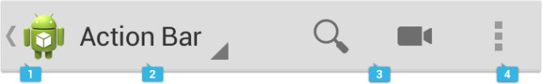

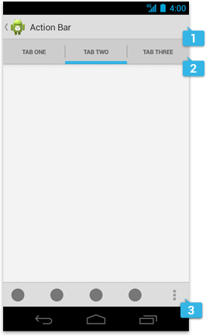
* 3、Action Bar常用的交互操作
- 选择操作项
与选择菜单一致，都是使用相同的api来创建和监听操作项
- 操作导航选项标签
选项标签要与Fragment相结合，实现界面切换的效果
1. 添加标签 ： ActionBar.Tab
2. 监听标签 ： ActionBar.TabListener

➢ 案例：通过菜单操作内容提供者的数据
* 界面设计
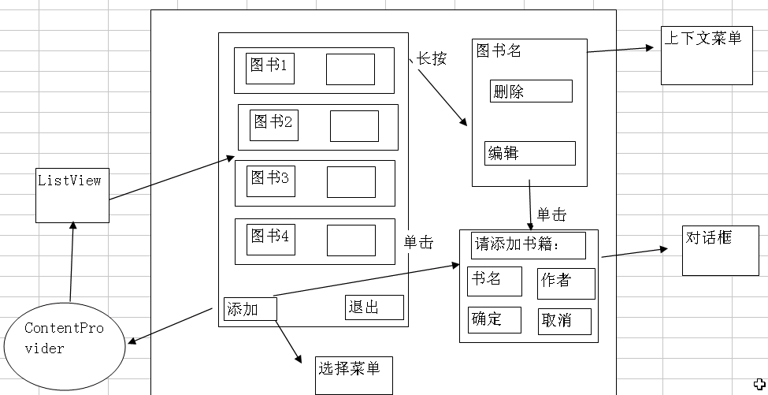
* 代码实现（更新书籍信息）
//更新书籍操作
private void editBook(final HashMap<String, Object> map) {
//把添加书籍的布局xml文件实例化为View对象
View view=getLayoutInflater().inflate(R.layout.add_book_item, null);
//在View中，通过findViewById查找View中的子控件
final EditText nameEdt=(EditText)view.findViewById(R.id.name);
final EditText priceEdt=(EditText)view.findViewById(R.id.price);
//设置编辑框的书名、价格的初始值
nameEdt.setText(map.get(NAME).toString());
priceEdt.setText(map.get(PRICE).toString());
//创建对话框
new AlertDialog.Builder(context)
.setIcon(R.drawable.emoji_115)
.setTitle("编辑书籍")
.setView(view)
//添加积极按钮监听
.setPositiveButton("确定", new DialogInterface.OnClickListener() {
@Override
public void onClick(DialogInterface dialog, int which) {
//当单击对话框的确定按钮时：1.取得你修改的书籍信息 2.向contentProvider修改数据 3.刷新界面
Integer id=(Integer) map.get(ID);//取得要更新的列表项的ID
Uri uri=Uri.parse(URI+"/"+id);
//把要更新的字段信息及值放入ContentValues中
ContentValues values =new ContentValues();
values.put(NAME, nameEdt.getText().toString().trim());
values.put(PRICE, Integer.valueOf(priceEdt.getText().toString().trim()));
//向contentprovider更新数据
getContentResolver().update(uri, values, null, null);
//刷新数据
refresh();
}
})
.setNegativeButton("取消", null)
.create()
.show();
}
* 刷新数据操作
protected void refresh() {
//Uri：要访问的ContentProvider数据
Uri uri=Uri.parse("content://cn.itcast.sqlite.provider.bookprovider/book");
//通过ContentResolver访问内容提供者
Cursor cursor=getContentResolver().query(uri, null, null, null, null);
data=new ArrayList<HashMap<String,Object>>();
//遍历游标
while (cursor.moveToNext()) {
HashMap<String, Object> map=new HashMap<String, Object>();
map.put(ID, cursor.getInt(cursor.getColumnIndex(ID)));
map.put(NAME, cursor.getString(cursor.getColumnIndex(NAME)));
map.put(PRICE, cursor.getInt(cursor.getColumnIndex(PRICE)));
data.add(map);
}
//设置适配器
bookList.setAdapter(new BookAdapter());
}

九、 自定义适配器

9.1 为什么要自定义适配器
想操作列表项的界面和数据
* 列表视图、初始数据、列表项布局关系图
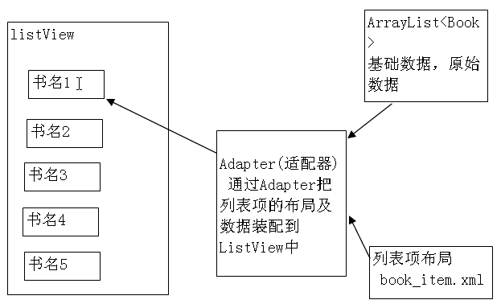

9.2 如何自定义适配器
private class BookAdapter extends BaseAdapter{
//取得初始数据的长度
@Override
public int getCount() {
// TODO Auto-generated method stub
return data==null?0:data.size();
}
//通过position取得数据Item项
@Override
public Object getItem(int position) {
// TODO Auto-generated method stub
return data==null?null:data.get(position);
}
//通过position得到item项的行号
@Override
public long getItemId(int position) {
return data==null?0:Long.valueOf(data.get(position).get(ID).toString());
}
/**返回当前要显示的item视图
* position: 当前要显示的item项的数据的位置（data的位置）
* convertView：可回收的item项视图对象
* parent：父控件
*/
public View getView(int position, View convertView, ViewGroup parent) {
//取得当前要显示的数据
HashMap<String, Object> map=data.get(position);
//先判断convertView是否为空
if(convertView==null){
convertView=getLayoutInflater().inflate(R.layout.book_item, parent, false);
}
TextView nameEdt=(TextView) convertView.findViewById(R.id.name);
TextView priceEdt=(TextView) convertView.findViewById(R.id.price);
//设置item项的控件的数据
nameEdt.setText(map.get(NAME).toString());
priceEdt.setText(map.get(PRICE).toString());
//设置item项的控件的属性
nameEdt.setTextColor(Color.RED);
priceEdt.setTextColor(Color.BLUE);
return convertView;
}
}

9.3 自定义适配器优化
- 当某个item进入视野范围内时，就会调用adapter的getView方法，重新渲染item。之前我们在每次渲染item的时候都重新实例化item的布局文件，创建一个View，这样会产生很多的对象，性能不佳
- 我们尝试使用下面这种循环利用的方案
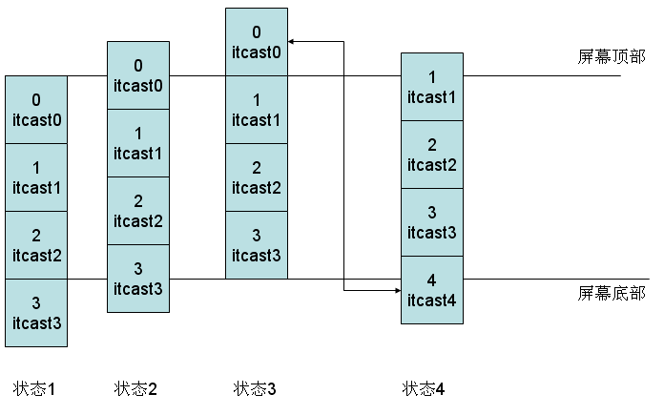
- 假设我们的屏幕刚好只能放下3个item
- 当从状态1—>状态2，有4个item同时出现在屏幕中，因此这4个ItemView都是不同的对象
- 当从状态2—>状态3，item-0消失在视野中
- 当从状态3—>状态4，我们可以考虑把之前的item-0移动到item-4的位置，因为item-0跟item-4不会同时出现在我们视野范围中
- 当从状态4—>状态3，我们可以考虑把之前的item-4移动到item-0的位置
- 再来看public View getView(int position, View convertView, ViewGroup parent)中的convertView参数，这个是系统帮我们传递进来的，它就代表当前可循环利用的ItemView
- 注意：虽然性能有提升，但是在渲染item的时候，一定保证当前item要完全覆盖可循环利用item的数据，因为循环利用item可能会造成旧数据残留。

